ELEKTRİK-ELEKTRONİK MÜHENDİSLİĞİ OTOMATİK KONTROL YAZ OKULU FİNAL SORULARI
15.08.2016
S-1) Aşağıdaki Transfer fonksiyonu verilen ifadenin ters Laplace ve ters z dönüşümünü bulun
$G\left(s\right)=\frac{1}{s(s+2)}$ $F\left(z\right)=\frac{0.632z}{z^{2}+1,368z+0,368}$
S-2) Aşağıdaki sistemin kararlı olması için K değeri ne olmalıdır.
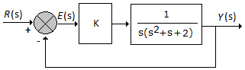
S-3) Aşağıdaki sistemin girişine rampa fonksiyonu uygulandığında kararlı hal hatasının 0,1 olması için K değerinin ne olması gerekir.
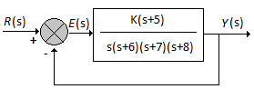
S-4) Aşağıdaki blok diyagramı verilen sistemin transfer fonksiyonunu bulun
Süre: 75 dakika Başarılar. Doç. Dr. Mahit Güneş

ELEKTRİK-ELEKTRONİK MÜHENDİSLİĞİ OTOMATİK KONTROL YAZ OKULU FİNAL SORULARI
15.08.2016
S-1) Aşağıdaki Transfer fonksiyonu verilen ifadenin ters Laplace ve ters z dönüşümünü bulun
$G\left(s\right)=\frac{1}{s(s+2)}$ $F\left(z\right)=\frac{0.632z}{z^{2}+1,368z+0,368}$
S-2) Aşağıdaki sistemin kararlı olması için K değeri ne olmalıdır.
S-3) Aşağıdaki sistemin girişine rampa fonksiyonu uygulandığında kararlı hal hatasının 0,1 olması için K değerinin ne olması gerekir.
S-4) Aşağıdaki blok diyagramı verilen sistemin transfer fonksiyonunu bulun
Süre: 75 dakika Başarılar. Doç. Dr. Mahit Güneş

